МИНИСТЕРСТВО НАУКИ И ВЫСШЕГО ОБРАЗОВАНИЯ РОССИЙСКОЙ ФЕДЕРАЦИИ
Федеральное государственное бюджетное образовательное учреждение высшего образования
«РОССИЙСКИЙ БИОТЕХНОЛОГИЧЕСКИЙ УНИВЕРСИТЕТ»

Институт: Промышленной инженерии, информационных технологий и мехатроники
Кафедра: Информатика и вычислительная техника пищевых производств
Дисциплина: Программирование

ЛАБОРАТОРНАЯ РАБОТА №2

Выполнилa:
Зенченкова Мария Андреевна
25о-09.03.01-ИБ/1

Москва, 2025 г.
Название: Основы программирования
Цель работы: Изучить основы программирования на С++
Теория:
- #include <iostream>: это директива препроцессору.
- using namespace std: Эта строка сообщает компилятору, что мы будем использовать стандартное пространство имен std.
- int main(): Это объявление главной функции.
- cout << "Hello, World!" << endl; Это оператор вывода.
- return 0: Этот оператор завершает выполнение функции main и возвращает значение 0 операционной системе.
- setlocale(LC_ALL, "rus");. Функция setlocale настраивает региональные установки. Параметр LC_ALL означает, что мы устанавливаем локаль для всех категорий, а "rus" указывает на русскую локаль.
Задачи:
Задача 1: "Привет, Мир!"
- Цель: написать первую программу, освоить вывод на экран.
- Условие: Напишите программу, которая выводит на экран ваше имя и город, в котором вы живете, каждое с новой строки.
- Пример вывода:
Иван
Москва
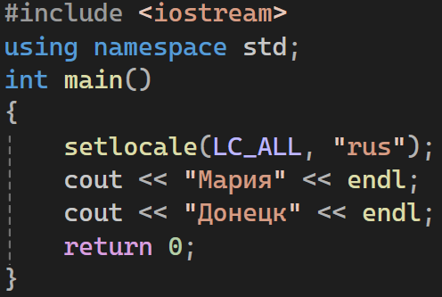
Рисунок 1 – код задание 1
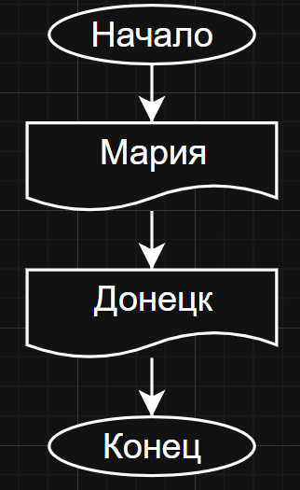
Рисунок 2 – блок-схема задание 1
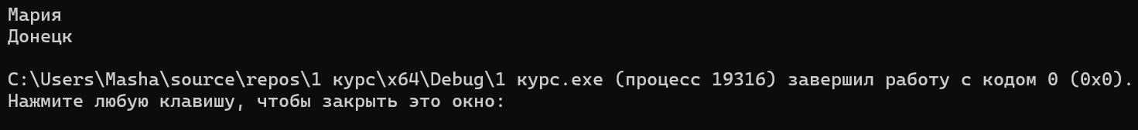
Рисунок 3 – вывод задание 1

Задача 2: "Сумма двух чисел"
  - Цель: закрепить объявление переменных, арифметические операции.
  - Условие: Объявите две целочисленные переменные, инициализируйте их значениями 5 и 10. Выведите на экран их сумму.
  - Пример вывода:
Сумма чисел: 15
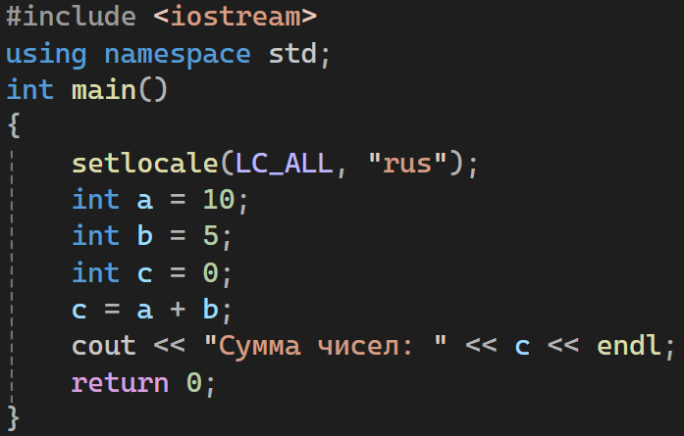
Рисунок 4 – код задание 2
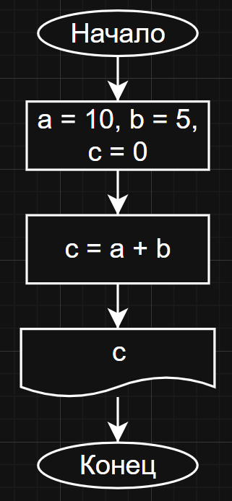
Рисунок 5 – блок-схема задание 2
Рисунок 6 – вывод задание 2

Задача 3: "Обмен значениями"
  - Цель: понять работу оператора присваивания.
  - Условие: Объявите две переменные a и b с значениями 15 и 25 соответственно. Выведите их значения на экран. Поменяйте их значения местами (без использования математических операций, только присваивание) и снова выведите на экран.
  - Пример вывода:
a = 15, b = 25
a = 25, b = 15
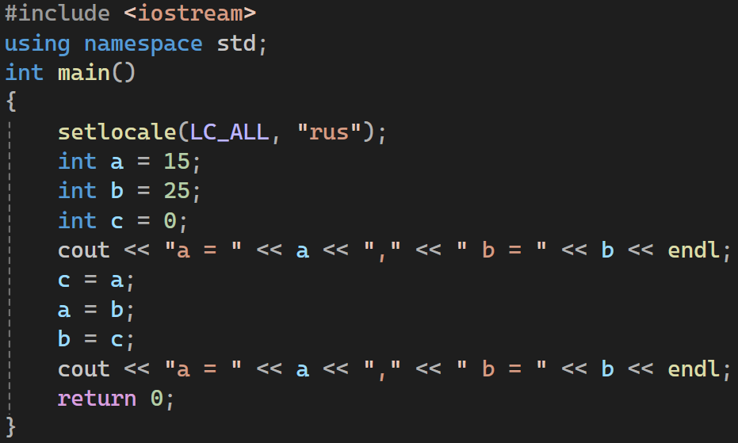
Рисунок 7 – код задание 3
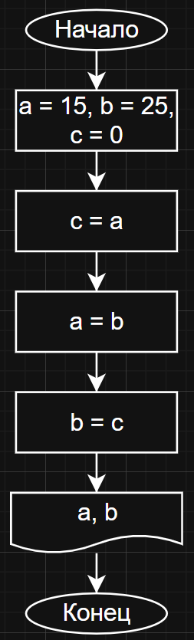
Рисунок 8 – блок-схема задание 3
Рисунок 9 – вывод задание 3

Задача 4: "Калькулятор площади прямоугольника"
  - Цель: освоить ввод данных с клавиатуры.
  - Условие: Запросите у пользователя длину и ширину прямоугольника. Вычислите и выведите его площадь.
  - Пример работы программы:
Введите длину: 8
Введите ширину: 5
Площадь прямоугольника: 40
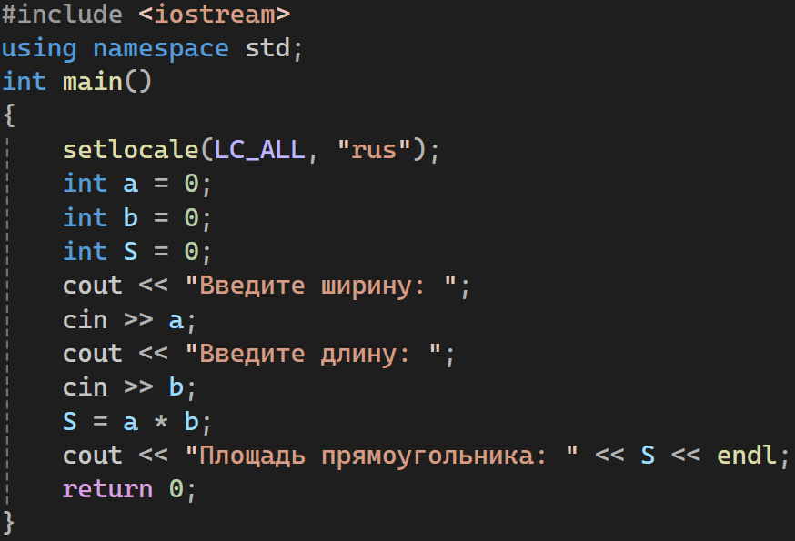
Рисунок 10 – код задание 4
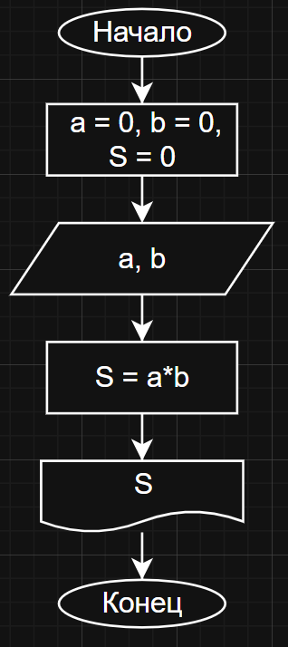
Рисунок 11 – блок-схема задание 4
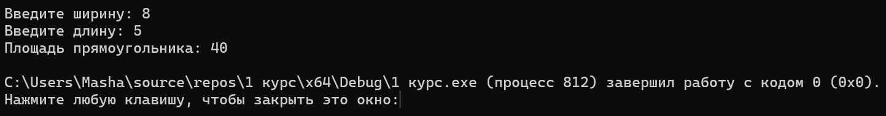
Рисунок 12 – вывод задание 4

Задача 5: "Конвертер валют"
  - Цель: применить арифметические операции.
  - Условие: Напишите программу, которая запрашивает у пользователя сумму в рублях и выводит эквивалент в долларах (курс доллара задайте в программе как константу, например, 90.5).
  - Пример работы программы:
Введите сумму в рублях: 1000
1000 рублей = 11.05 долларов
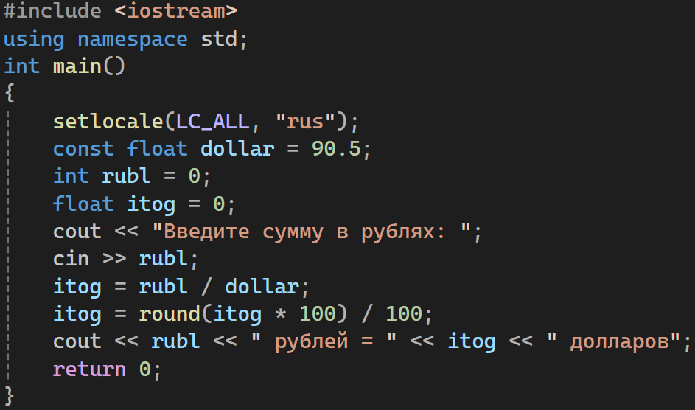
Рисунок 13 – код задание 5
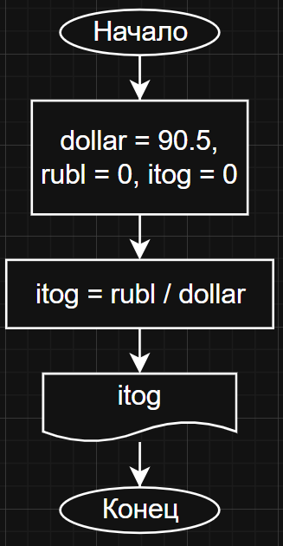
Рисунок 14 – блок-схема задание 5
Рисунок 15 – вывод задание 5

Задача 6: "Деление с остатком"
  - Цель: понять работу операций деления (/) и деления по модулю (%).
  - Условие: Запросите у пользователя двузначное число. Выведите на экран количество десятков и количество единиц в этом числе.
  - Пример работы программы:
Введите число: 57
В числе 57: десятков - 5, единиц - 7.
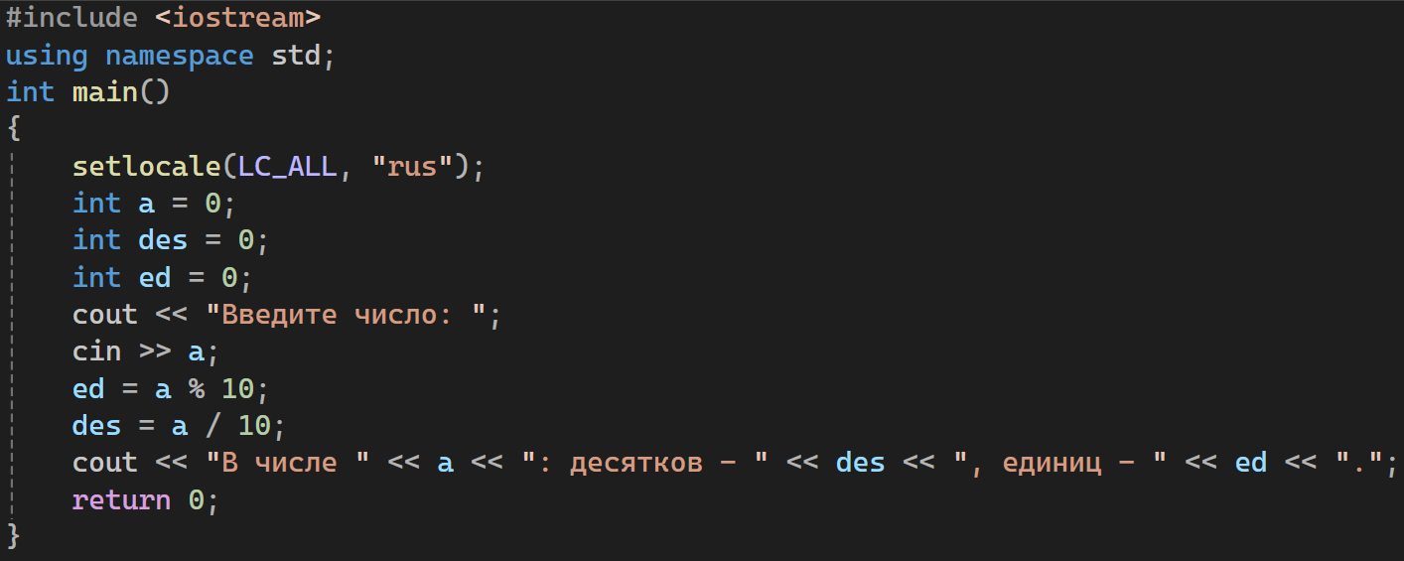
Рисунок 16 – код задание 6
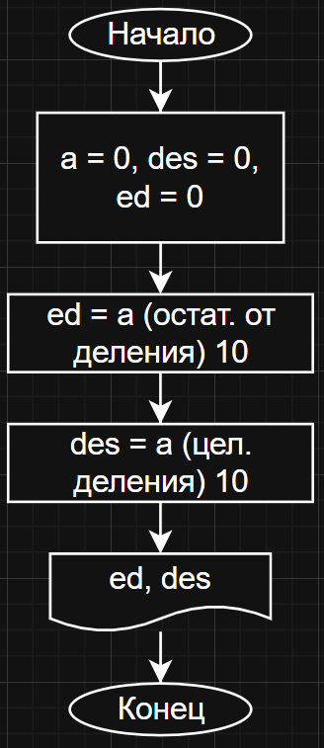
Рисунок 17 – блок-схема задание 6
Рисунок 18 – вывод задание 6
Задача 7: "Префиксный и постфиксный инкремент"
  - Цель: разобраться в разнице между a++ и ++a.
  - Условие: Объявите переменную x = 5. Выведите на экран результат выражения ++x + x++. Объясните полученный результат. Затем выведите окончательное значение x.

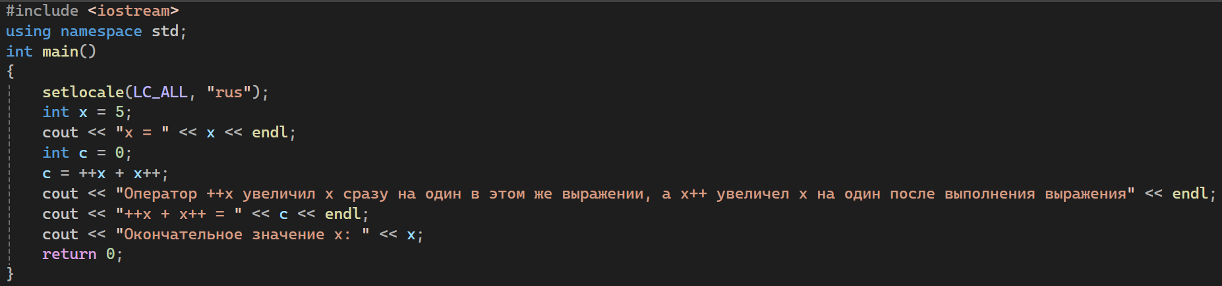
Рисунок 19 – код задание 7
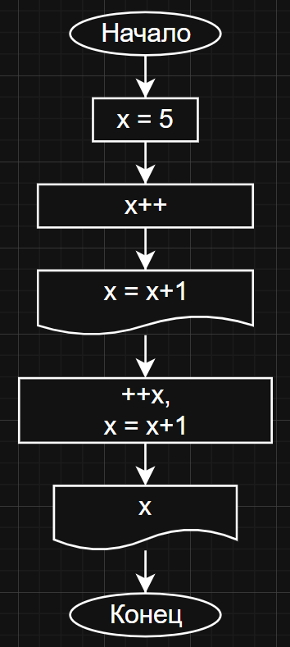
Рисунок 20 – блок-схема задание 7
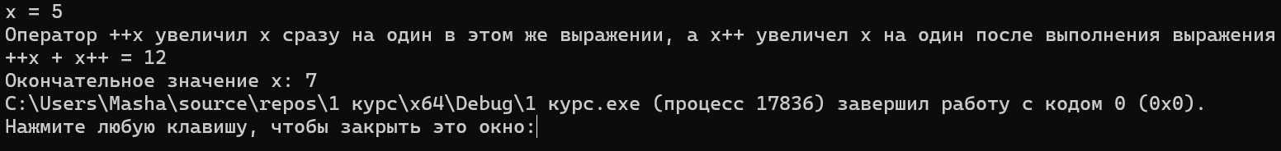

Рисунок 21 – вывод задание 7

Задача 8: "Проверка числа"
  - Цель: применить логические операции и операции сравнения.
  - Условие: Запросите у пользователя целое число. Программа должна проверить и сообщить:
    - Является ли число четным.
    - Делится ли оно на 5 без остатка.
    - Находится ли оно в диапазоне от 10 до 50 включительно.
  - Пример работы программы:
Введите число: 25
25 - четное? Нет.
Делится на 5? Да.
Принадлежит диапазону [10, 50]? Да.
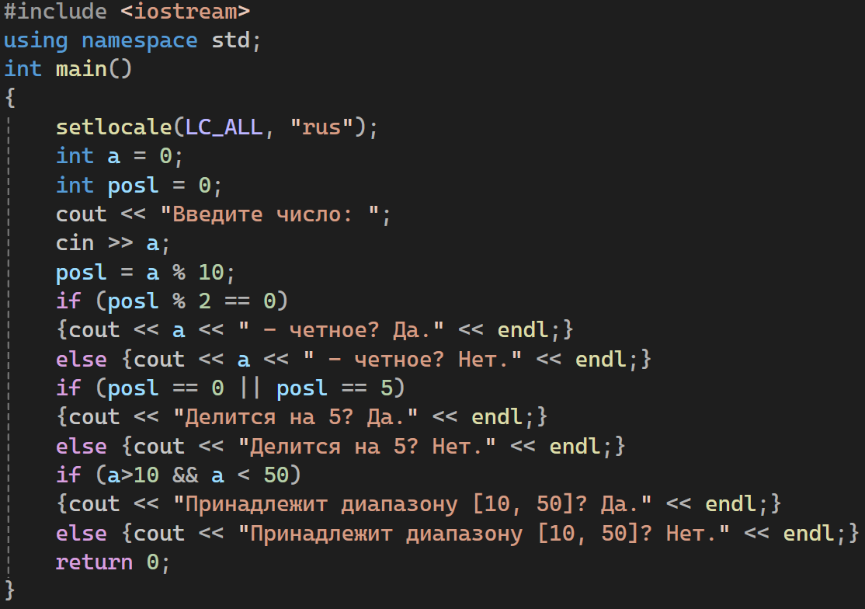
Рисунок 22 – код задание 8

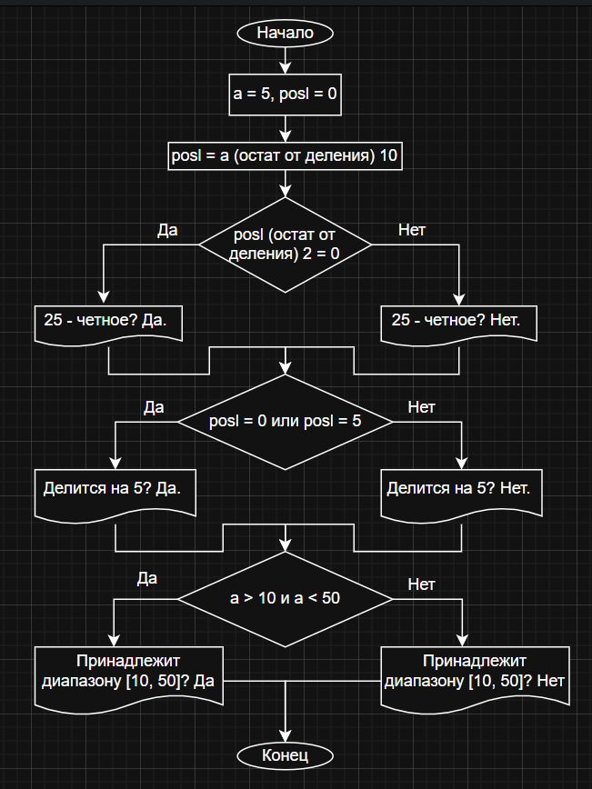
Рисунок 23 – блок-схема задание 8
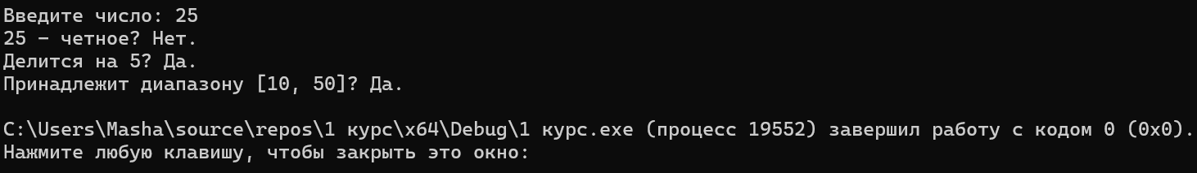
Рисунок 24 – вывод задание 8
Задача 9: "Логические выражения"
  - Цель: научиться читать и составлять сложные логические выражения.
  - Условие: Даны логические переменные: a = true, b = false, c = true. Что будет выведено на экран в результате выполнения команды?
cout << ( (a && !b) || (c && !a) ) && (b || !c);
  - Решите задачу "в уме" или на бумаге, а затем проверьте свой ответ, написав программу.

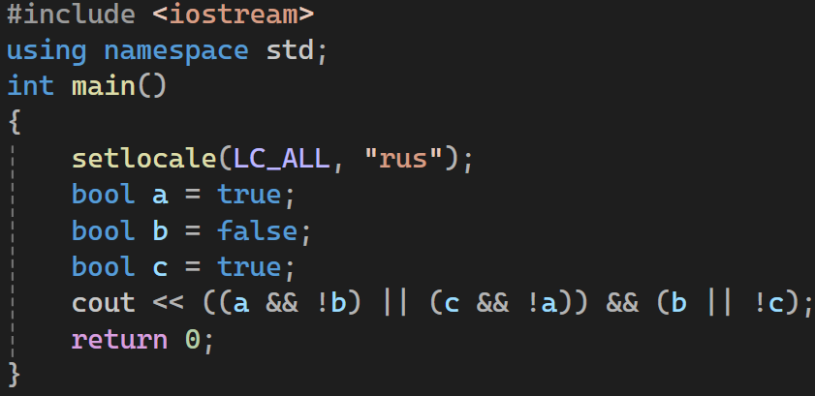

Рисунок 25 – код задание 9
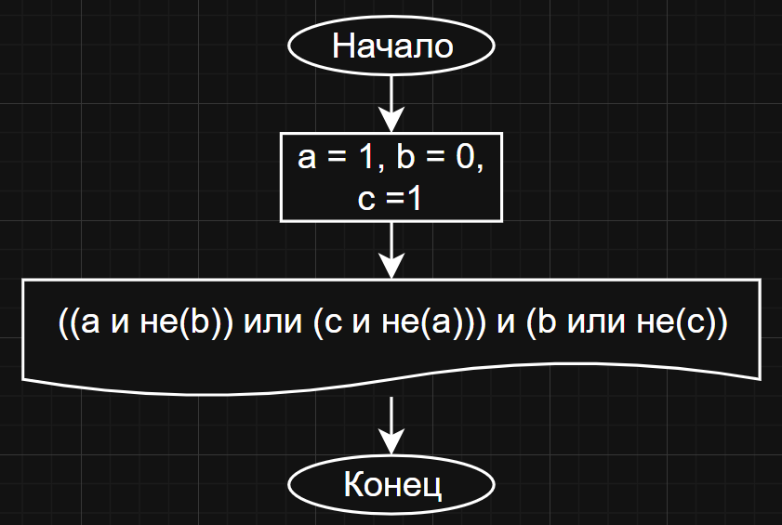
Рисунок 26 – блок-схема задание 9
Рисунок 27 – вывод задание 9
Задача 10: "Случайное число и его свойства"
  - Цель: комбинирование всех изученных тем. (Для генерации случайного числа используйте int num = rand() % 100; и в начале main() добавьте srand(time(0));, подключив библиотеки <cstdlib> и <ctime>).
  - Условие: Сгенерируйте случайное число в диапазоне от 0 до 99. Выведите его. Затем определите и выведите:
    - Является ли оно двузначным.
    - Кратно ли оно одновременно 3 и 5.
    - Является ли оно "счастливым" (сумма первой и второй цифр равна либо 7, либо 13).

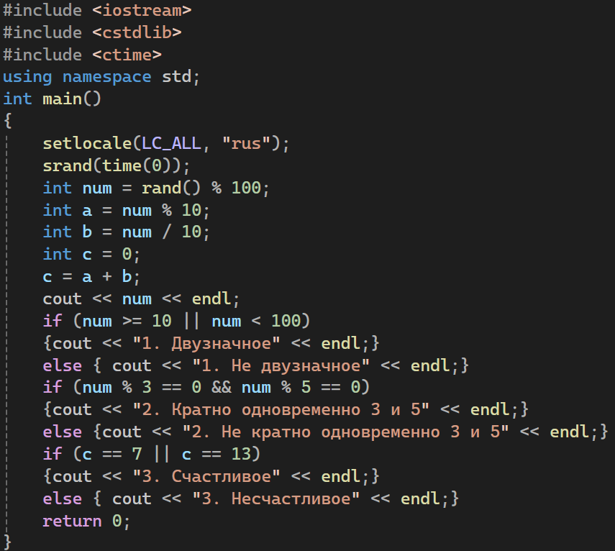
Рисунок 28 – код задание 10
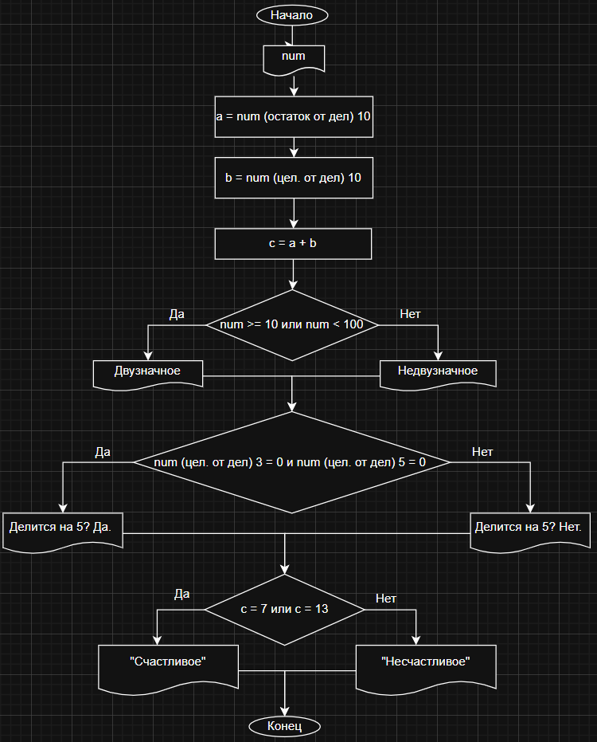
Рисунок 29 – блок-схема задание 10
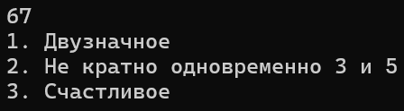
Рисунок 30 – задание 10

Задача 11: "Калькулятор с оператором"
  - Цель: развить навык построения логики программы.
  - Условие: Запросите у пользователя два числа и символ операции ( +, -, *, /, % ). В зависимости от введенного символа, выполните соответствующую арифметическую операцию и выведите результат. Реализуйте проверку деления на ноль. Если введен неизвестный символ, выведите сообщение об ошибке.
  - Пример работы программы:
Введите первое число: 10
Введите оператор (+, -, *, /, %): /
Введите второе число: 2
Результат: 5

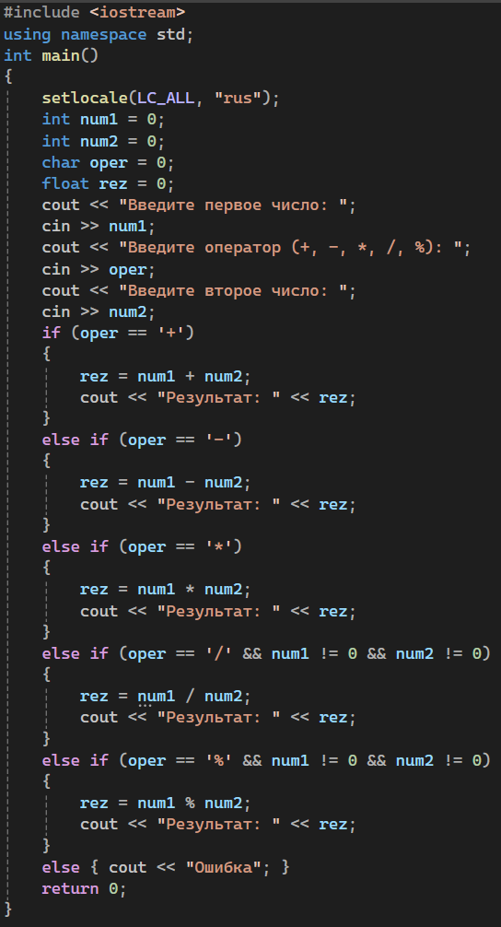
Рисунок 31 – код задание 11
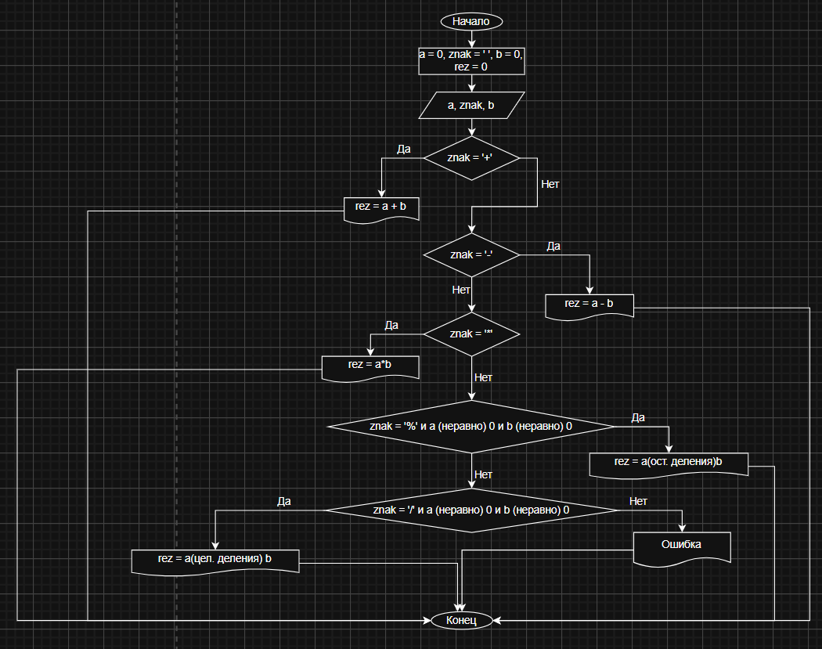
Рисунок 32 – блок-схема задание 11
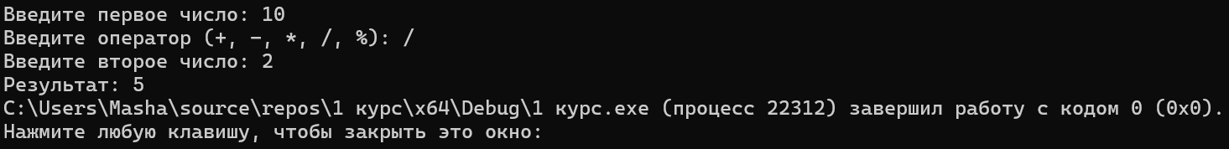
Рисунок 33 – вывод задание 11

Задача 12: "Перевод секунд"
- Цель: Глубокая работа с арифметикой и операцией деления по модулю.
- Условие: Напишите программу, которая переводит введенное пользователем количество секунд в формат: дни:часы:минуты:секунды.
- Подсказка: Используйте целочисленное деление (/) и деление по модулю (%). Сначала найдите общее количество минут (секунды / 60), оставшиеся секунды будут секунды % 60. Затем из общего количества минут найдите часы и т.д.
- Пример работы программы:
Введите количество секунд: 100000
1:03:46:40
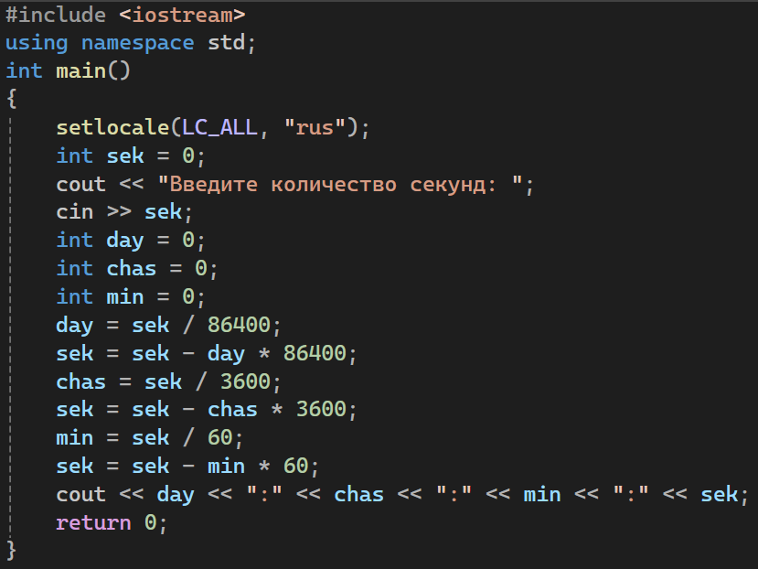
Рисунок 34 – код задание 12
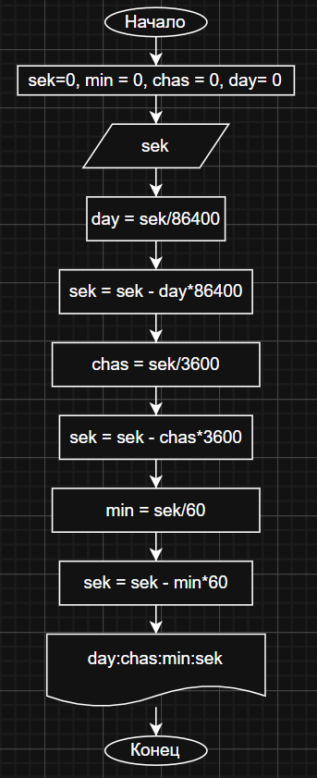
Рисунок 35 – блок-схема задание 12
Рисунок 36 – вывод задание 12
Вывод: в ходе выполнения лабораторной работы были успешно достигнуты цели по освоению базовых принципов программирования на языке C++. Были приобретены практические навыки работы со стандартными конструкциями языка.

